

PT. PRISMA HARAPAN

**OUT-OF-HOME INVENTORY MANAGEMENT DASHBOARD**

**HELP DOCUMENTS**

**VERSION 1.0**

DISIAPKAN OLEH:



# OUT-OF-HOME INVENTORY MANAGEMENT DASHBOARD

Out-Of-Home Inventory Management Dashboard dapat diakses melalui situs <https://dashboardooh.prisma-ads.com/login.html> dengan menggunakan user dan password yang sudah didaftarkan. Berikut ini adalah list username dan password yang digunakan selama proses development dashboard tersebut, antara lain:

|  |  |  |  |  |
| --- | --- | --- | --- | --- |
| **No.** | **User** | **Role** | **Username** | **Password** |
|  | Superadmin | Manage all user function and features;  index, ooh-database, ooh-database-input, optimization, master-industry, master-advertiser, master-kodeproduk, master-user, ooh-canvasing | superadmin | Ask Your Administrator |
|  | Sales | View and Print Report OOH Database;  index, ooh-database, optimization | sales | ***** |
|  | Production | View and Manage OOH & Master Database;  index, ooh-database, ooh-database-input, master-industry, master-advertiser, master-kodeproduk | production | ***** |
|  | Client | View OOH Database;  index,ooh-database | client | ***** |
|  | Canvasser | View and Input OOH Database;  index, ooh-database, ooh-database-input, master-industry, master-advertiser, ooh-canvasing | canvasser | ***** |

Tampilan visual digunakan sebagai media penyampaian informasi secara interaktif dan intuitif untuk dapat memenuhi kebutuhan user pada terkait dengan inventory management yang dibagi ke dalam 4 bagian: **Overview, OOH Database, Optimization dan Master Data**.

## OVERVIEW

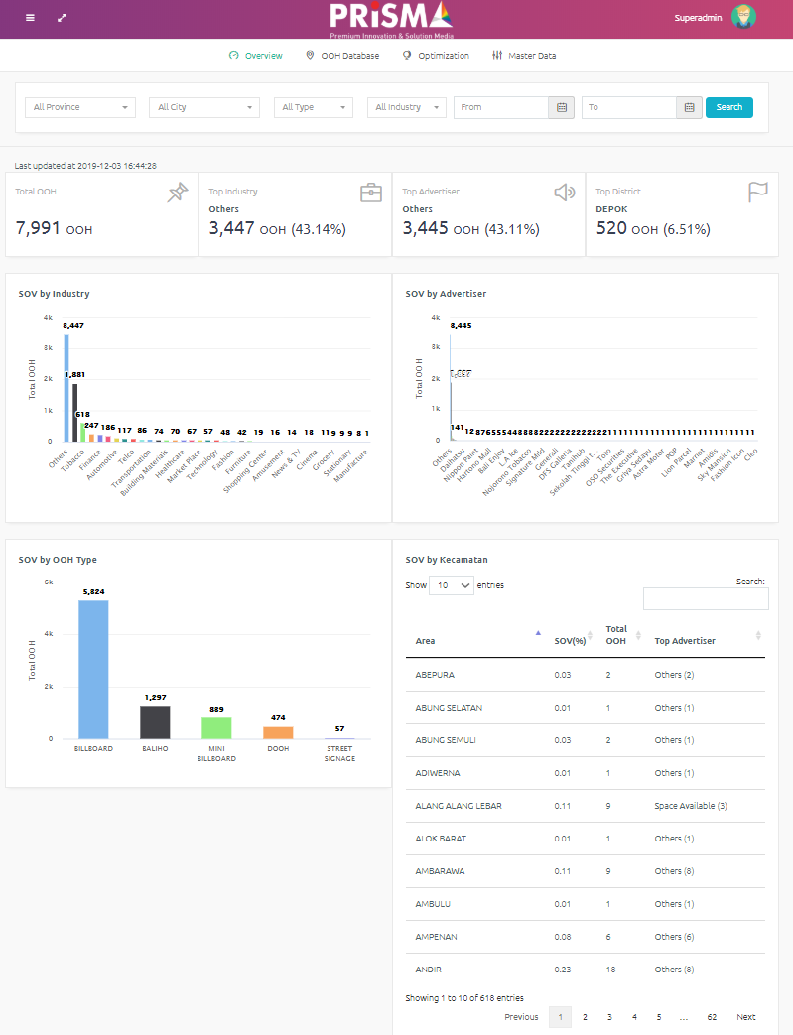Menu OOH (Out-Of-Home) Overview Dashboard berfungsi sebagai penyedia informasi share of spot (SoS) berdasarkan dengan tipe OOH, tipe Industry, tipe Advertiser dan Wilayah yang ditampilkan dalam periode satu bulan sesuai dengan bulan yang dipilih (filter bulan). Berikut ini adalah tampilan dashboard Overview:

Dengan penjelasan fitur-fitur yang ada pada dashboard tersebut, sebagai berikut:

| **NO.** | **FITUR** | **DESKRIPSI** |
| --- | --- | --- |
|  | Filter | 1. Provinsi 2. City/Kota 3. Tipe Industry 4. Tipe OOH 5. Bulan - Tahun |
|  | Grafik/Table | 1. **SoV by Sub Industry**   **Deskripsi:** Perbandingan jumlah titik OOH yang dibagi berdasarkan Sub Industry.   1. **Highest SoV by Advertiser**   **Deskripsi:** Advertiser/Pengiklan yang memiliki titik OOH paling banyak.   1. **SoV by OOH Type**   **Deskripsi:** Perbandingan jumlah titik OOH yang dibagi berdasarkan Tipe OOH   1. **SoV by Kecamatan**   **Deskripsi:** Perbandingan jumlah titik OOH yang dibagi berdasarkan Area Kecamatan |

## OOH DATABASE

Dashboard OOH DATABASE berfungsi sebagai penyedia informasi persebaran titik OOH yang ditampilkan dalam peta GIS dan dibedakan berdasarkan area, Industri, advertiser/company, dan tipe OOH. Terdapat pilihan bulan yang digunakan untuk memperlihatkan landscape dari advertiser pada periode bulan tertentu. Pada dashboard ini juga disediakan Detail Inventory OOH dalam bentuk list yang dilengkapi dengan kolom lokasi, tipe OOH, industry, advertiser/company, ownership, actions, dan print.

### INVENTORY MAPPING

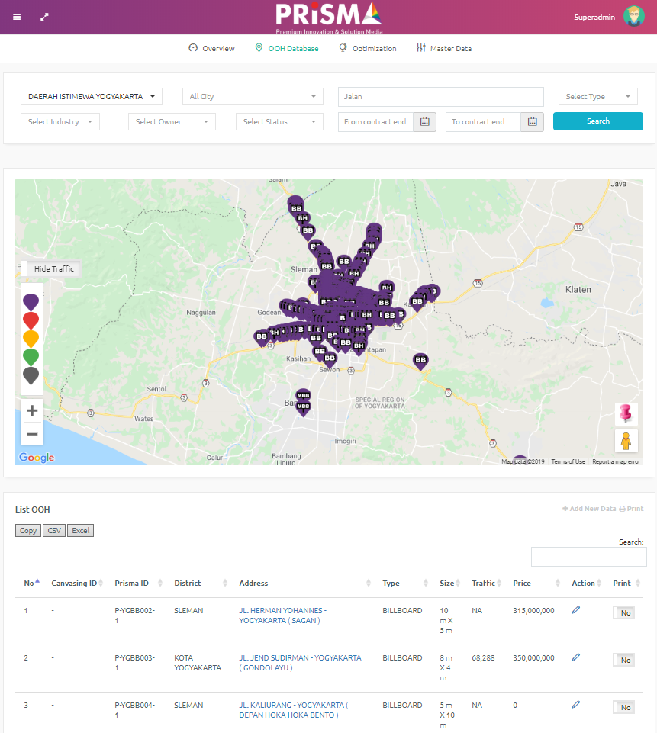Berikut ini adalah tampilan dashboard INVENTORY MAPPING:

Dengan penjelasan fitur-fitur yang ada pada dashboard tersebut, sebagai berikut:

| **NO.** | **FITUR** | **DESKRIPSI** |
| --- | --- | --- |
|  | Filter | 1. Provinsi 2. City/Kota 3. Insert Address: Kolom Box yang digunakan untuk input address secara manual/text. 4. Tipe Industri 5. Tipe Sub-Industri 6. Tipe OOH 7. Sub-Tipe OOH 8. Bulan - Tahun |
|  | Grafik/Table | 1. **OOH Database by Area**   **Deskripsi:** Peta GIS yang akan menyediakan informasi pesebaran titik OOH berdasarkan dengan filter yang sudah ditentukan diatas. Pada Peta GIS tersebut dilengkapi dengan fitur TRAFFIC, logo PIN dan logo ORANG.   * Fitur TRAFFIC akan menjelaskan kondisi traffic/lalu lintas sekitar berdasarkan data yang diperoleh dari Google Maps. * Logo PIN JANGKAR akan berfungsi sebagai alat untuk menentukan radius tertentu, radius untuk mengetahui titik OOH tersebut. Nilai maksimum radius adalah 2 km. * Logo ORANG akan berfungsi sebagai Google Street vIew di sekitar titik yang kita tentukan.  1. **List OOH**   **Deskripsi:** List Inventory merupakan tabel yang berisikan tentang informasi tentang titik OOH. Informasi tersebut terdiri dari informasi yang terdapat pada filter ditambah dengan informasi Type, Size, Traffic, dan Price. Terdapat pula fitur Action, Print dan Excel.   * ACTION (icon pensil) merupakan kolom yang berfungsi untuk melakukan pengubahan pada list yaitu hapus atau ubah. Jika kita pilih EDIT/UBAH maka dashboard akan berubah pada dashboard INPUT DATA OOH. * PRINT merupakan kolom yang berfungsi sebagai checklist data OOH yang akan di print. Jika sudah melakukan checklist selanjutnya dapat menekan tombol print yang berada di pojok kanan atas. * EXCEL, CSV, COPY merupakan fitur untuk mendownload file list inventory dalam bentuk excel. Fitur tersebut ada pada sebelah kiri atas dari table list inventory |

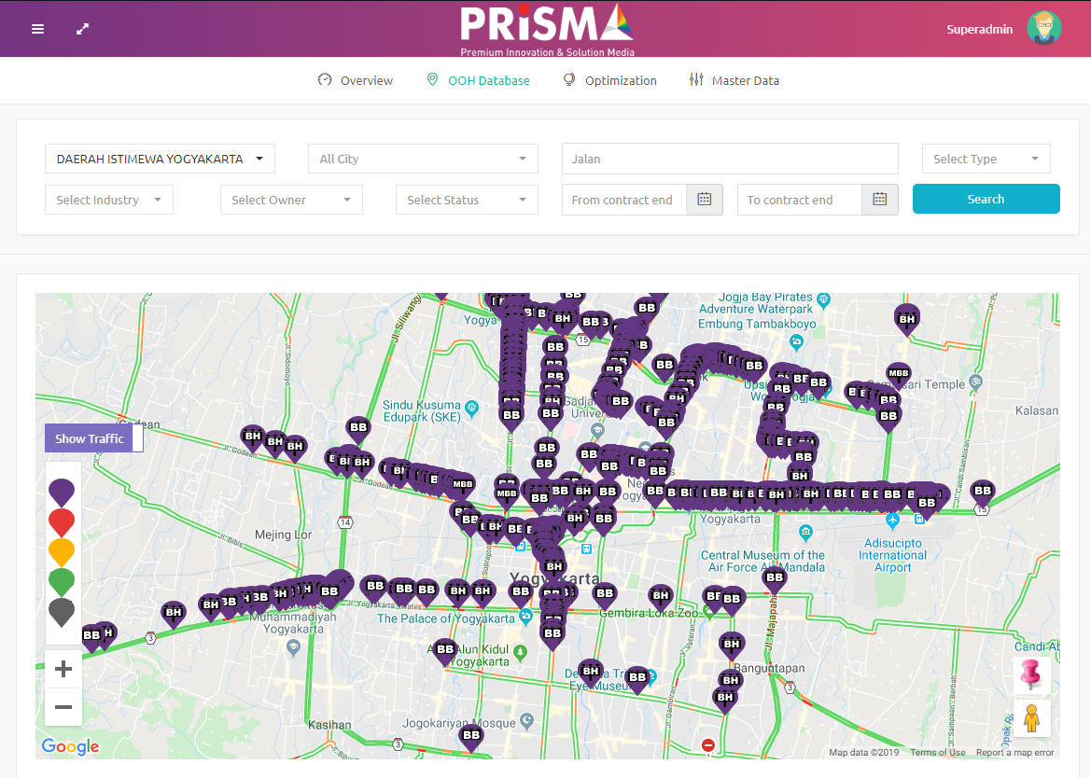

Tampilan Dashboard - fitur TRAFFIC

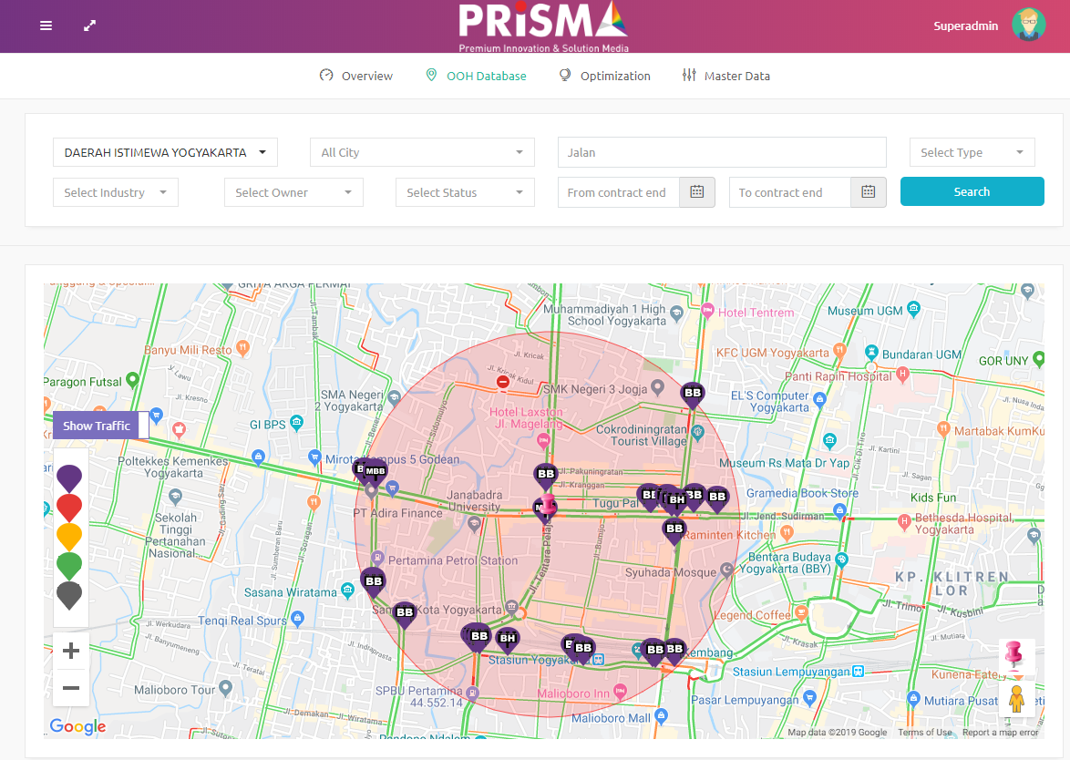

Tampilan Dashboard - fitur JANGKAR

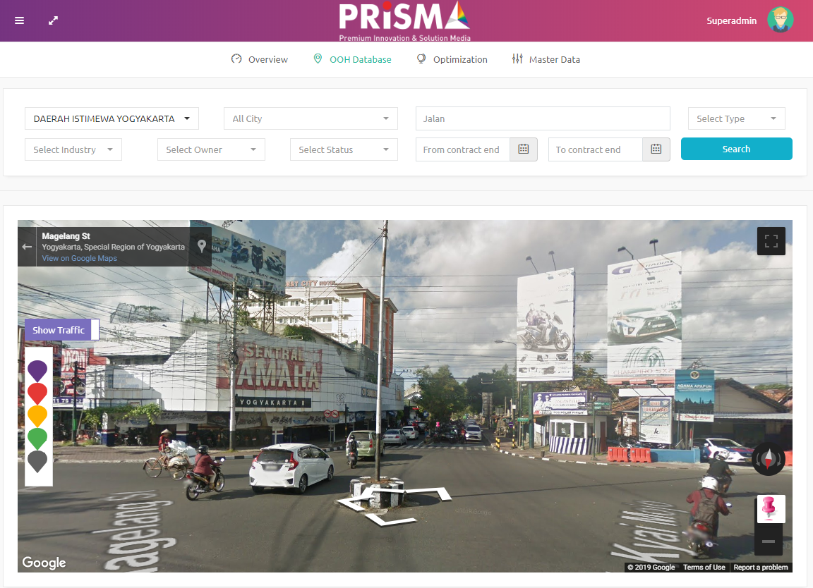

Tampilan Dashboard - logo ORANG

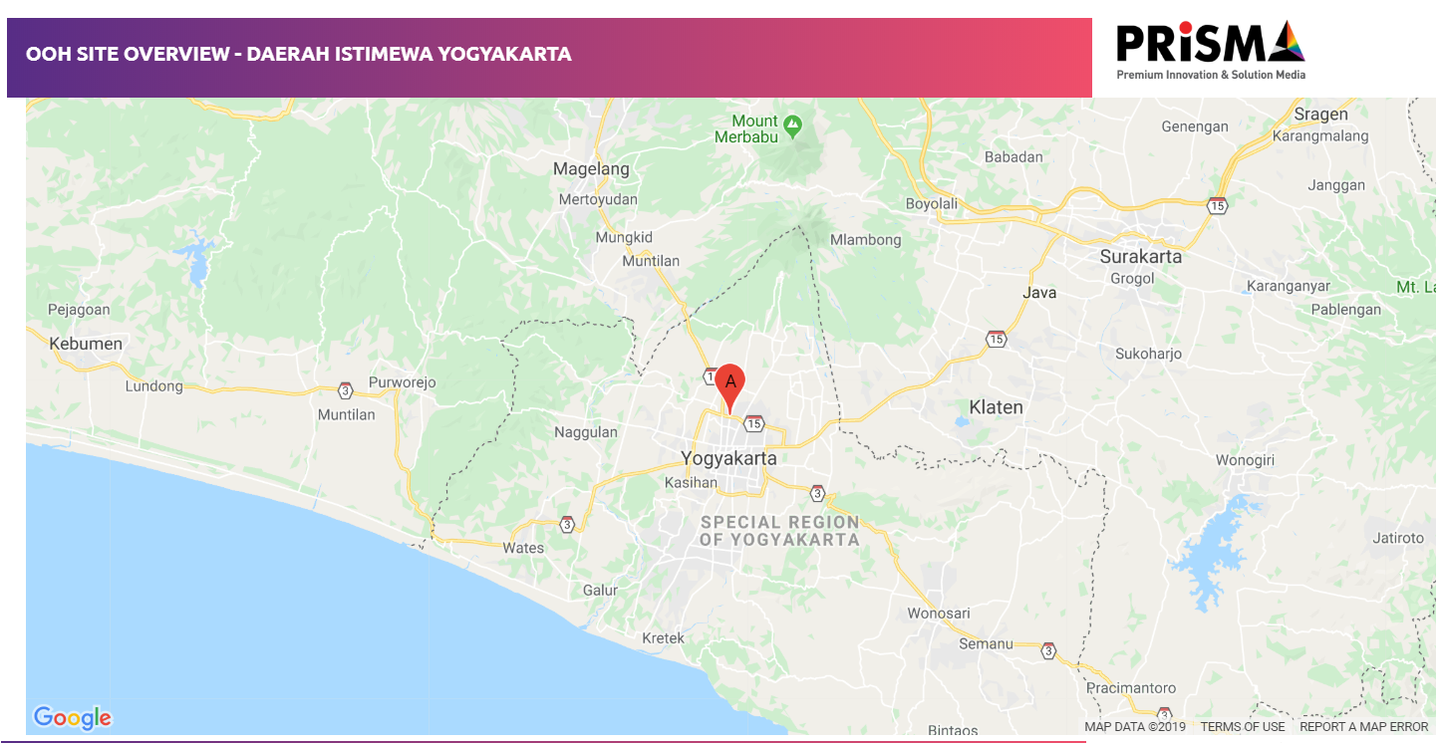

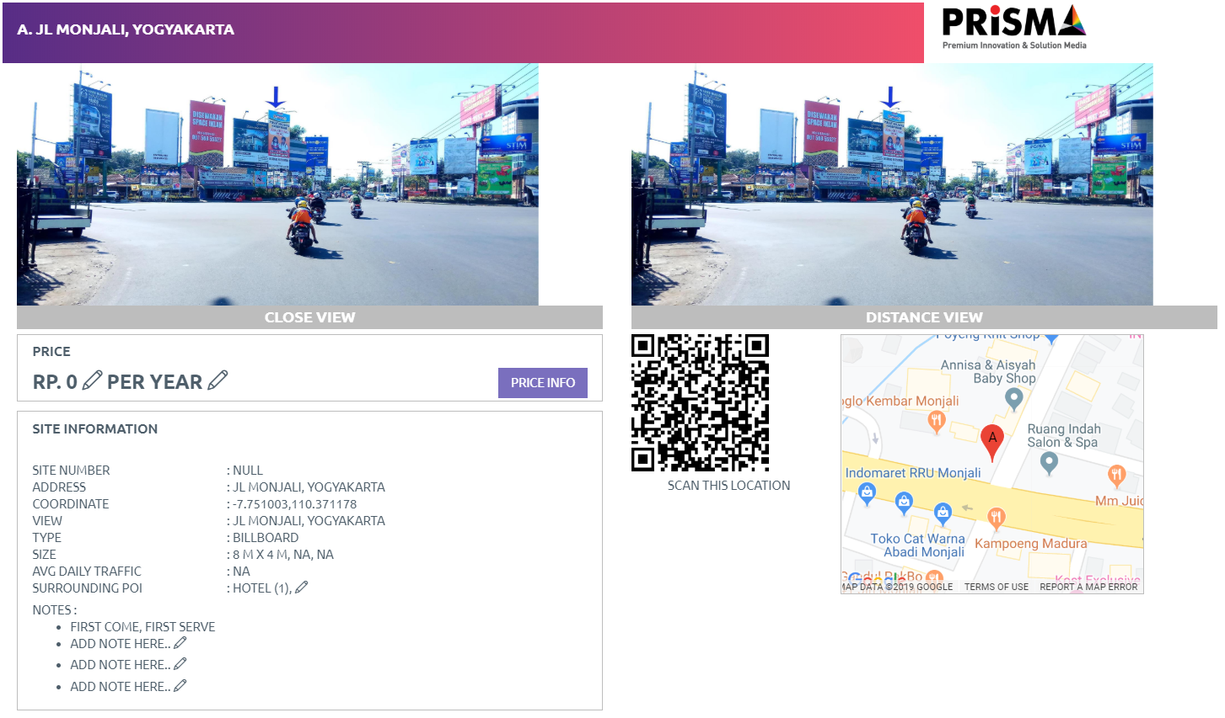

Tampilan Dashboard - fitur PRINT

Fitur Print ini digunakan untuk mencetak OOH yang sudah dipilih baik pada Dashboard Inventory Mapping maupun OOH Details. Urutan halaman yang akan di-print juga dapat diatur dengan melakukan drag pada halaman print. Pada fitur ini juga ditampilkan ringkasan OOH yang akan dicetak yaitu sebagai berikut:

* 1. Price yaitu harga OOH sesuai dengan periode yang dipilih.
  2. Desc yaitu deskripsi singkat dari keadaan letak OOH. Secara default, field ini akan terisi informasi jumlah surrounding POI dalam radius 500 meter.
  3. Simbol tempat sampah digunakan untuk menghapus OOH dari list cetak.

Halaman hasil print juga akan dilengkapi dengan informasi sebagai berikut:

1. Foto OOH daytime.
2. Visibility Score atau Score yang disertai dengan nilai *benchmark* dan parameter.
3. Informasi umum OOH seperti alamat, koordinat, ukuran, orientasi, *lighting*, view, dan *traffic*.
4. Harga OOH per periode yang dipilih.
5. Deskripsi letak OOH dan peta yang dilengkapi QR Code untuk lokasi titik pada Google Map.

Untuk melakukan print BAST, user dapat memilih satu titik yang ingin dilaporkan seperti gambar yang 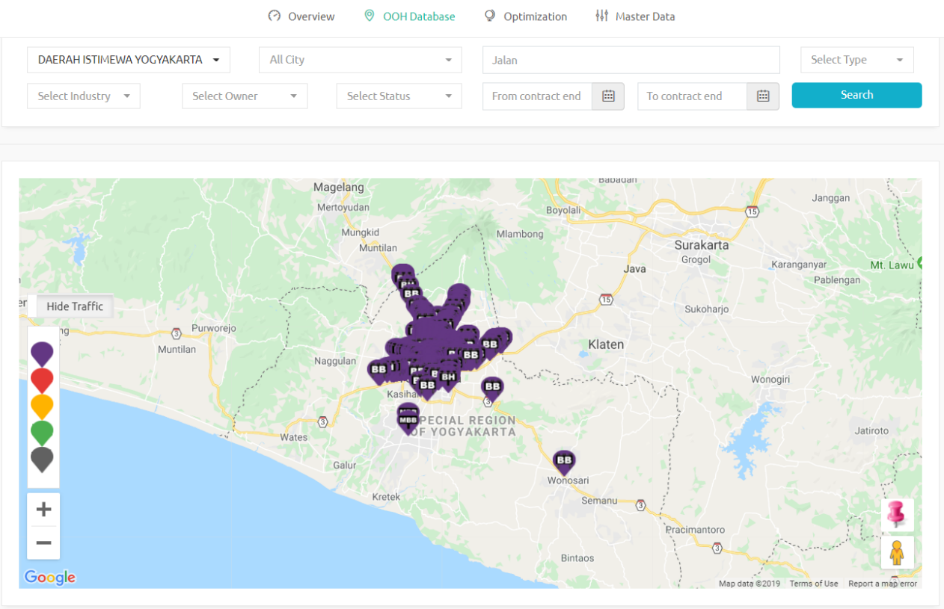ada dibawah ini:

Lalu klik titik icon titik untuk masuk ke halaman informasi detail:

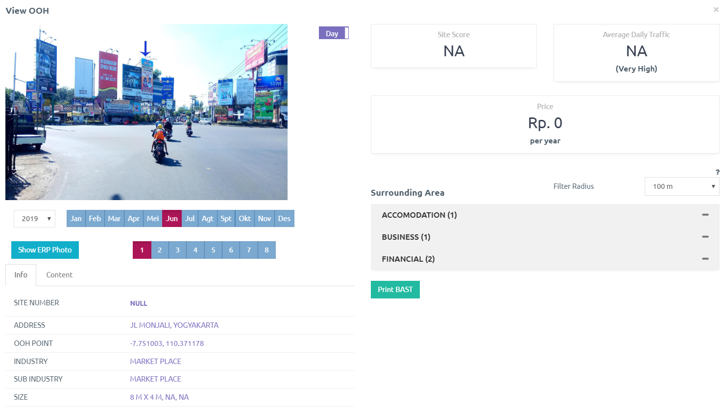

Lalu klik button Print BAST untuk mendapatkan tampilan print seperti berikut:

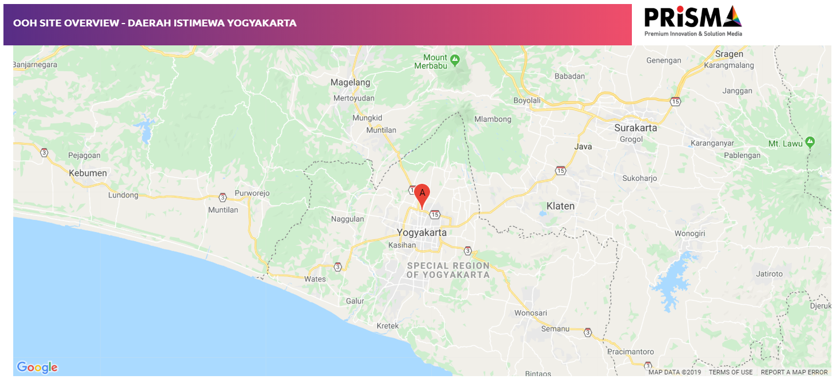

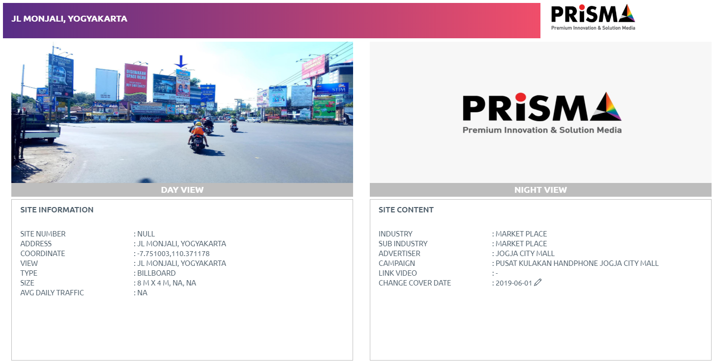

Informasi tanggal penggantian cover OOH dapat diinput secara manual dengan melakukan klik pada logo pensil.

Print BAST

### OPTIMIZATION

Dashboard Optimization berfungsi sebagai penyedia informasi area yang berpotensi untuk peletakan OOH. Indikator potensi wilayah akan menggunakan data demografi berdasarkan data SURPAS BPS 2015 dan data *point of interest* berdasarkan hasil crawling pada tahun 2018. Potensi wilayah akan digambarkan dalam bentuk peta GIS yang dibagi menjadi 3 kategori: *high* – *medium* – *low* untuk level kecamatan. Untuk mendapatkan rekomendasi peletakan OOH yang lebih presisi pada level kecamatan, maka dashboard juga dilengkapi dengan hot zone yang merepresentasikan densitas *point of interest* pada kecamatan tersebut.

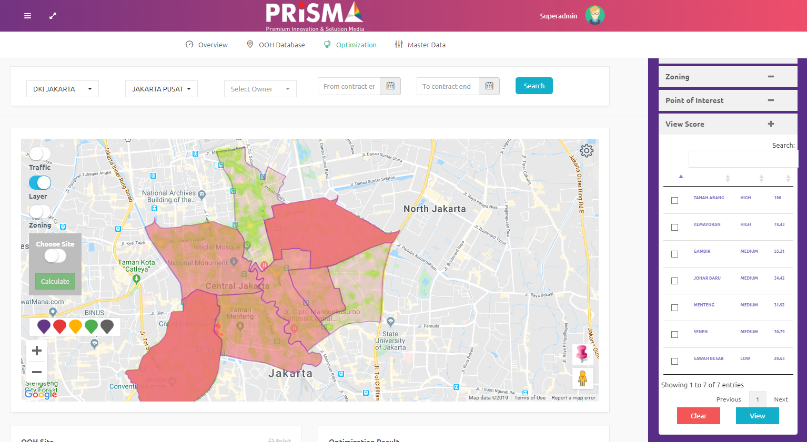

Area Recommendation Score

*Area Recommendation* dilakukan dengan cara menghitung area recommendation score yang kemudian akan dibagi menjadi tiga kategori area yaitu high, medium, dan low. Variabel – variabel yang digunakan dalam perhitungan score adalah *point of interest*, demografi, *social economic class*, dan luas wilayah.

Pada dashboard *Area Recommendation* akan menampilkan peta, selain itu juga akan menampilkan List Potential Area Score yang dibagi menjadi Area yang berisi kecamatan, Category yang berisi kategori profil area, dan Score yang berisi score dari kecamatan tersebut. Lalu juga terdapat pie chart yang merepresentasikan jumlah kecamatan yang terbagi berdasarkan Area Profile. Selanjutnya terdapat diagram yang merepresentasikan jumlah penduduk dibagi berdasarkan gender dan rentang usia.

Terdapat fitur Advanced Tools yang berfungsi untuk memilih variabel yang akan digunakan untuk menghitung PAM score. Bobot serta detail variabel akan ditentukan pada Setting Industry Management. Selain menampilkan potensi wilayah, dashboard juga memungkinkan untuk melakukan layering informasi titik OOH dan sebaran *point of interest*.

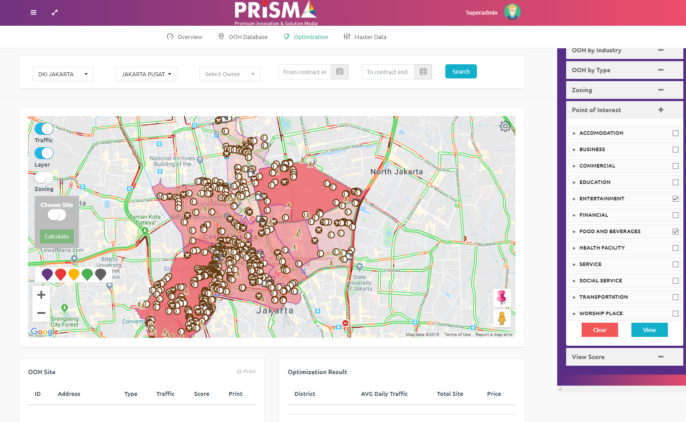

Area Recommendation dengan POI List

## INPUT DATA

Input Data OOH akan terbagi menjadi tiga bagian yaitu Input OOH Database, Bulk Input OOH dan Input Traffic. Ketiga bagian tersebut akan dijelaskan satu per satu seperti yang ada dibawah ini:

### INPUT OOH

Input Data OOH akan terbagi menjadi empat bagian yaitu Info, Contract, Content, Score. Keempat bagian tersebut akan dijelaskan satu per satu seperti yang ada dibawah ini:

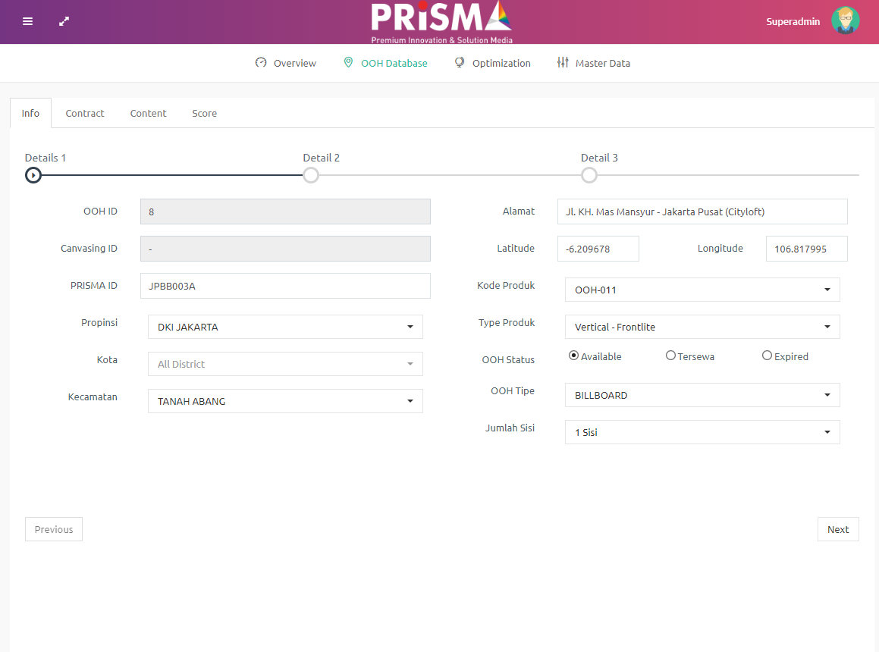

### INFO

Info merupakan bagian untuk memasukkan atau mengubah data informasi OOH secara umum. Terdapat tiga tahap dalam pengisian atau pengubahan pada bagian Info dengan tampilan sebagai berikut:

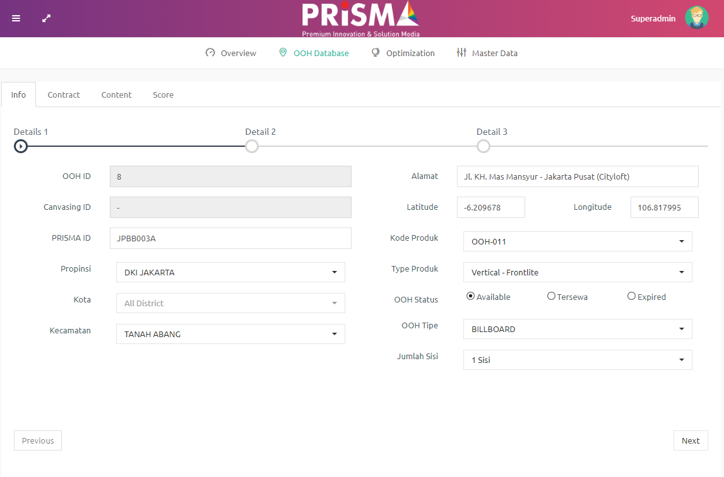

Info Detail 1

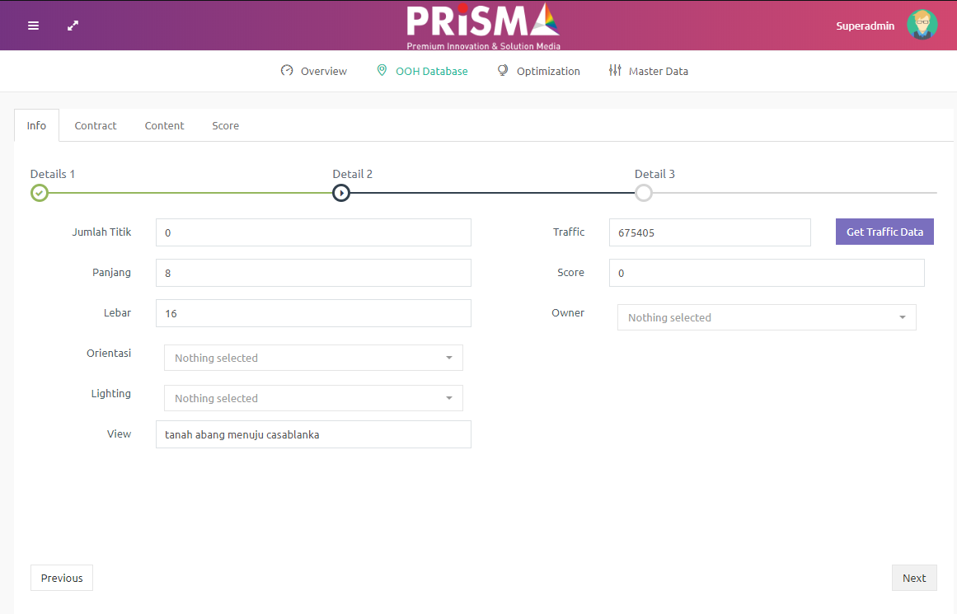

Info Detail 2

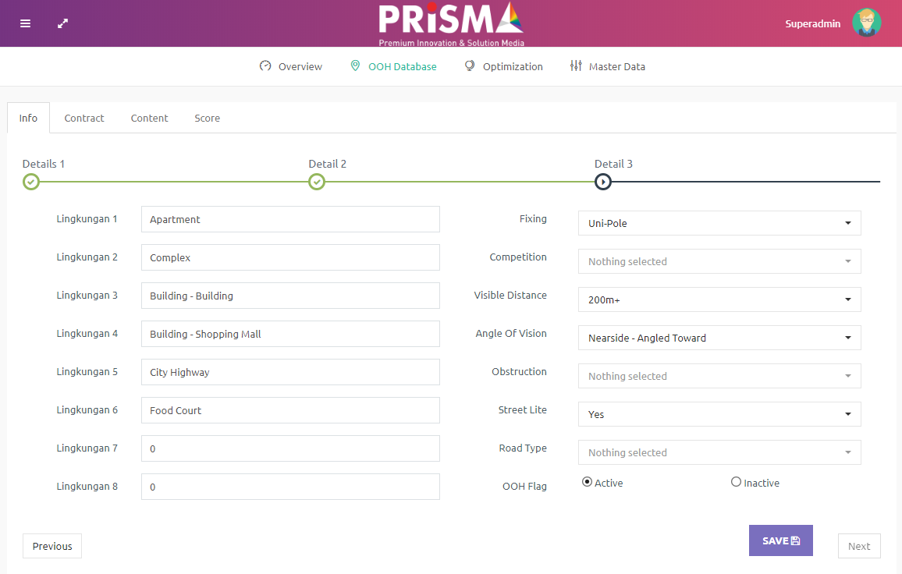

Info Detail 3

Dengan penjelasan fitur-fitur pada dashboard, sebagai berikut:

1. OOH ID merupakan nomor unique yang menjadi nomor identitas untuk OOH yang akan ter-*generate* oleh sistem.
2. Propinsi merupakan propinsi di mana OOH itu berada.
3. Kecamatan merupakan kecamatan di mana OOH itu berada.
4. Alamat merupakan alamat di mana OOH itu berada.
5. Longitude dan Latitude merupakan kordinat di mana OOH itu berada.
6. Posisi OOH merupakan keterangan posisi OOH apakah itu Outdoor atau Indoor.
7. Grup tipe merupakan informasi apakah OOH merupakan jenis digital atau non digital.
8. OOH Status merupakan keterangan status dari OOH apakah merupakan OOH baru atau OOH yang sudah ada.
9. OOH Tipe merupakan keterangan tipe dari OOH, seperti Baliho, Billboard, dan seterusnya.
10. OOH Sub Tipe merupakan keterangan sub tipe dari OOH, seperti LED pillars, LED videotron, dan seterusnya.
11. Jumlah sisi merupakan informasi apakah OOH tersebut merupaka OOH dengan satu muka, dua muka, dan seterusnya.
12. Jumlah set dari tipe OOH tertentu, misalnya street signage.
13. Panjang dan lebar merepresentasikan ukuran OOH.
14. Orientasi menggambarkan layout OOH apakah merupakan *landscape* atau *portrait*.
15. Lighting merupakan informasi jenis penerangan yang digunakan OOH apakah merupakan frontlite atau backlite.
16. View merupakan informasi arah pandang OOH.
17. Traffic adalah jumlah kendaraan yang melewati OOH pada periode tertentu. Informasi ini akan terkoneksi dengan form input traffic.
18. Reach adalah estimasi jumlah orang yang terpapar oleh OOH.
19. CPM adalah nilai cost per reach yang merupakan hasil perhitungan pada tab CPM.
20. Score adalah nilai visibilitas atau keterlihatan OOH yang merupakan hasil perhitungan pada tab Score.
21. Rate card menggambarkan harga OOH yang diinput oleh user.
22. Owner adalah informasi pemilik titik.
23. Area category menunjukkan keterangan apakah OOH terletak di area urban atau sub-urban.
24. Road category merupakan informasi kelas jalan tempat OOH terletak, apakah berada di main road, secondary road atau toll road.
25. Crowd category adalah informasi karakteristik wilayah di sekitar titik OOH, misalnya: business, campus, gallery, recreation, residential, school, atau transportation.
26. OOH flag berisi informasi apakah titik OOH tersebut masih aktif atau tidak.

Perlu diketahui, Input OOH – Info ini akan berpengaruh sangat penting, karena jikalau INFO tersebut tidak dilakukan maka tab berikutnya (Content, Contract, Score) tidak akan bisa dilakukan dan akan terdapat warning seperti gambar yang dibawah ini:

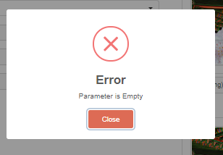

### CONTRACT

Contract merupakan bagian untuk memasukkan atau mengubah data kontrak pemasang iklan atau klien OOH. Berikut ini adalah tampilan dashboard CONTRACT - INPUT DATA:

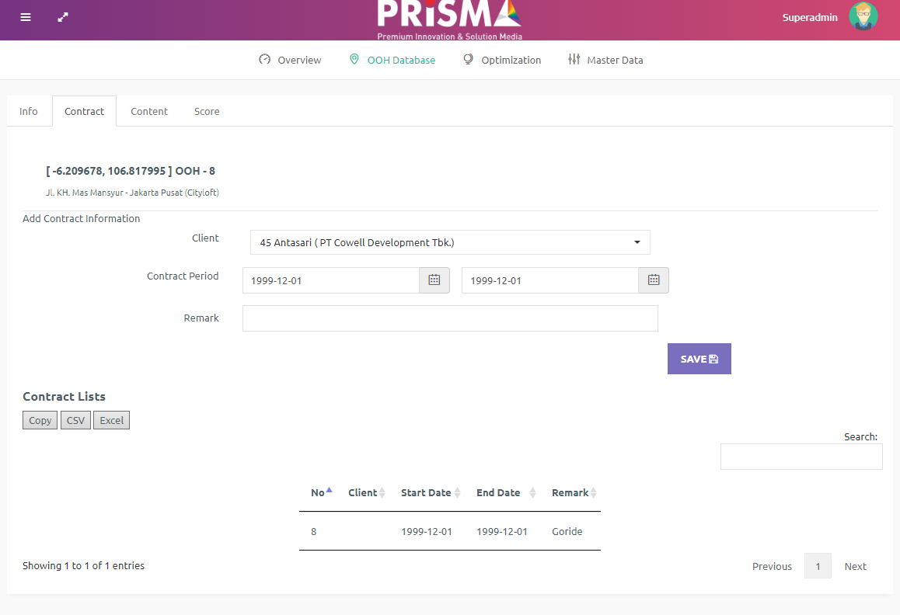

Dengan penjelasan fitur-fitur yang ada pada dashboard tersebut, sebagai berikut:

1. Client merupakan nama client.
2. Contract Period merupakan jangka waktu kontrak pemasangan iklan.
3. Remark merupakan catatan yang diperlukan terkait iklan di OOH tersebut.
4. Save merupakan fungsi untuk menyimpan data yang diinput
5. Contract Lists, Copy, CSV, Excel merupakan fungsi untuk mendownload daftar data contract yang sudah disimpan sebelumnya

### CONTENT

Content merupakan bagian untuk memasukkan atau mengubah data content OOH. Berikut ini adalah tampilan dashboard CONTENT - INPUT DATA:

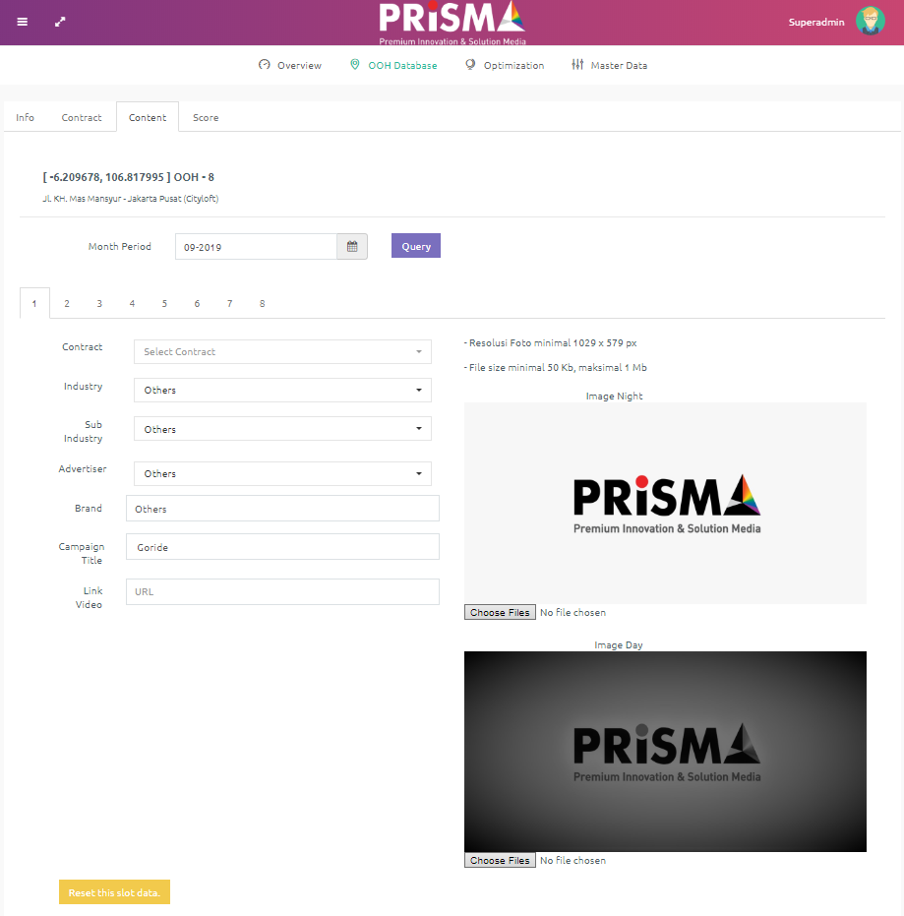

Dengan penjelasan fitur-fitur yang ada pada dashboard tersebut, sebagai berikut:

1. Month Period merupakan periode tanggal dari konten OOH.
2. Contract merupakan data kontrak OOH yang sudah dibuat sebelumnya.
3. Industry merupakan kategori industri dari konten OOH.
4. Advertiser merupakan perusahaan yang beriklan pada OOH.
5. Brand merupakan merek dari perusahaan yang beriklan pada OOH.
6. Campaign Title merupakan *campaign* yang ada pada konten OOH.
7. Link Video merupakan tautan yang berisi video yang menjadi konten OOH yang bertipe LED.
8. Image Day merupakan foto dari konten OOH pada siang hari.
9. Image Night merupakan foto dari konten OOH pada malam hari.

### SCORE

Pada Dashboard Input OOH akan terdapat tab dashboard Score. Dashboard Score tersebut akan menampilkan tampilan variabel-variabel yang akan mempengaruhi perhitungan nilai Score untuk masing-masing OOH. Perhitungan Score akan dilakukan berdasarkan beberapa variabel yang diinput secara manual ke dalam sistem. Cara perhitungannya adalah sebagai berikut:



$$Score= \frac{\sum_{i=1}^{n}{\left(variable score*weight\right)}}{\sum_{i=1}^{n}{\left(maximum variable score*weight\right)}}$$

Tabel sample simulasi titik OOH

Berikut ini adalah tampilan dashboard Score - INPUT DATA:

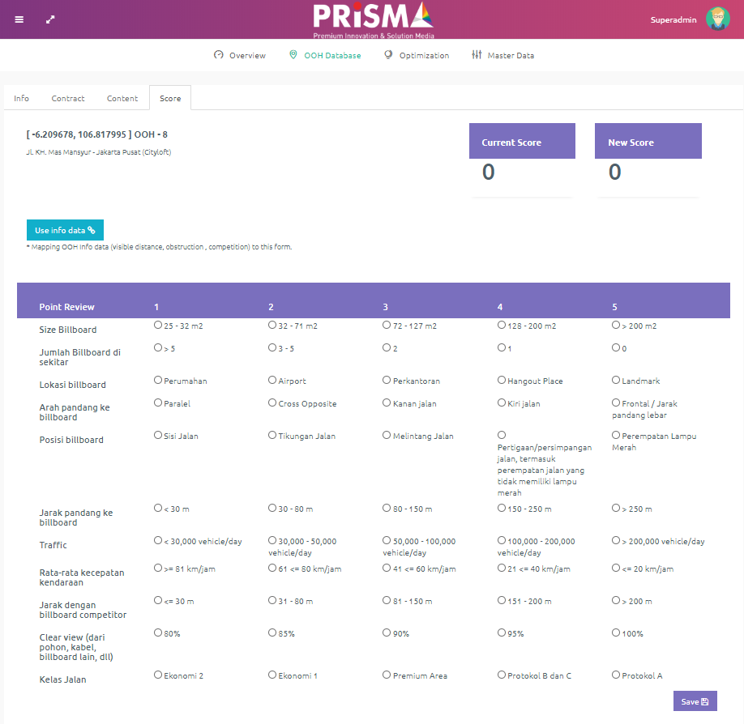

Pada dashboard CPM tersebut, *variable-variable* tersebut penting untuk diinput. Dashboard CPM adalah dashboard ke-4 dalam proses Input Data OOH, jadi jikalau data OOH pada dashboard INFO tidak diinput secara benar maka dashboard CPM tersebut akan memunculkan *warning* sebagai berikut:

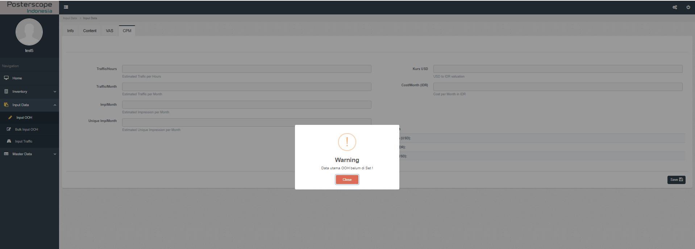

## BULK INPUT OOH

Pada dashbord Bulk Input OOH akan dibedakan menjadi dua bagian, yaitu Info OOH, Images OOH dan Traffic. Kedua bagian tersebut akan dijelaskan satu per satu seperti yang ada dibawah ini:

### INFO & CONTENT

| **No.** | **Fitur** |
| --- | --- |
|  | 1. **Download Master Industri**   Deskripsi: Hasil download dalam format .xlsx yang isinya berupa data master Indsutry, master Sub-Industry dan master Advertiser.   1. **Download hanya Template dan Sample Data OOH**   Deskripsi: Hasil download dalam format .xlsx yang isinya berupa template excel dan data sample/contoh untuk data OOH.   1. **Upload Data Canvassing**   Deskripsi: Fitur tersebut untuk mengupload data baru OOH hasil canvassing yang templatenya sudah disamakan dengan template existing. File upload tersebut harus dalam format .xlsx.   1. **Fitur “Save”**   Deskripsi: Fitur “Save” tersebut untuk menyimpan data OOH yang sudah diupload ke dalam database. |

### IMAGE

| **No.** | **Fitur** |
| --- | --- |
|  | 1. **Upload Gambar OOH**   Deskripsi: Fitur “Upload Gambar OOH” berfungsi sebagai media upload gambar OOH yang baru. Data yang diupload harus dalam format .zip dengan maksimum kapasitas 50MB. Format nama pun harus disesuaikan dengan bulan - tahun yang sudah ditentukan, dengan format sebagai berikut *(TAHUN_BULAN) _(NAMA-FOTO).jpg* setiap fotonya.   1. **Fitur “Save”**   Deskripsi: Fitur “Save” berfungsi sebagai media simpan/save file gambar yang sudah diupload ke dalam database. |

### INPUT TRAFFIC

Input traffic merupakan fitur untuk memasukkan data traffic untuk setiap OOH yang berada pada ruas jalan yang sama. Data traffic ini dapat diupdate secara periodik sesuai dengan waktu penginputan data.

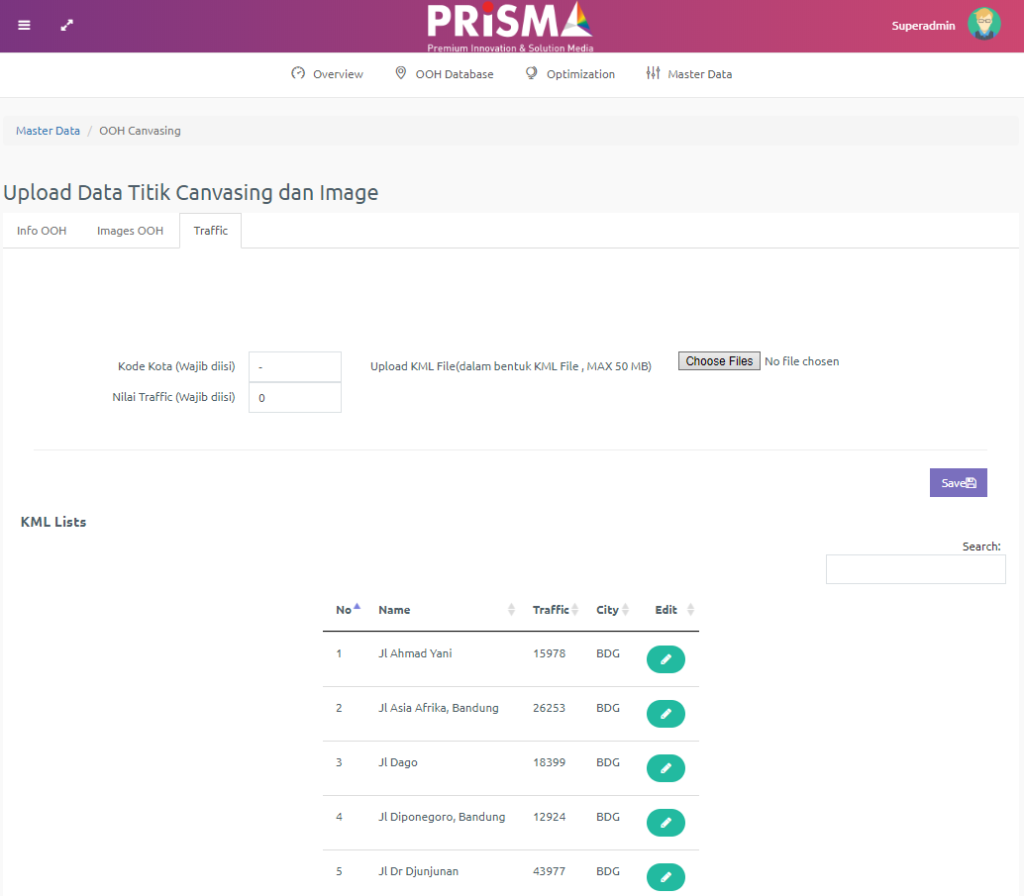

Pada dashboard Input Traffic akan terdapat filter City, Name (nama jalan) dan Traffic Value. Insert Traffic Value akan berfungsi sebagai tempat meng-input value/angka untuk alamat yang sudah ditentukan. Berikut ini adalah langkah-langkah yang dapat dilakukan untuk *Input Traffic* pada dashboard, yaitu:

1. Filter ‘City’
2. Input ‘Name” Alamat yang diinginkan, tanpa harus mencantumkan kata “Jalan/Jl./Jln.”
3. Filter ‘Traffic

## MASTER DATA

Master Data akan terbagi menjadi empat bagian yaitu Industry, Advertiser, OOH Canvassing, Kode Produk dan User. Keempat bagian tersebut akan dijelaskan satu per satu seperti yang ada dibawah ini:

### MASTER INDUSTRY

Pada dashboard Master Data – Industry ini akan menampilkan list data master untuk Industry dan Sub-Industry, seperti yang ada pada gambar dibawah ini:

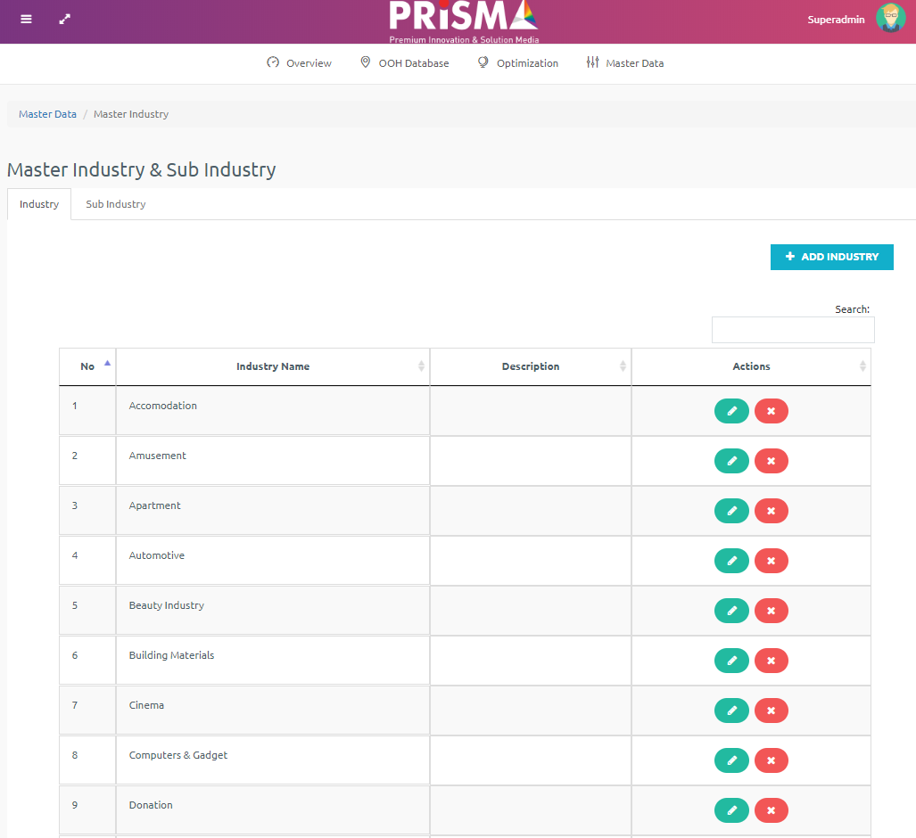

Fitur yang akan ditampilkan pada dashboard Master Data – Industry baik itu untuk tab Industry dan Sub-Industry adalah Add Industry, Search Industry dan Action.

1. Add Industry: Fitur ini akan berfungsi untuk menambahkan data Industry yang akan dijadikan sebagai master data.

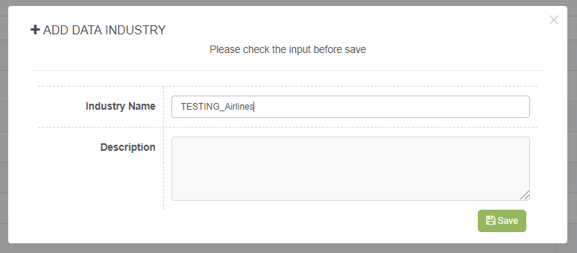

1. Search Industry: Fitur ini akan memudahkan usernya untuk mencari jenis Industry yang inginkan tanpa harus melakukan loading next page.
2. Action: Fitur akan berfungsi untuk meng-edit data industry yang terdapat pada master data. Data yang bisa diedit antara lain Nama Industry (Industry Name) dan deskripsinya (Description).

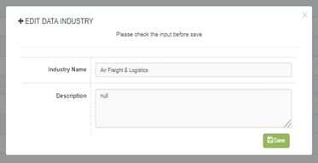

### ADVERTISER

Pada dashboard Master Data – Advertiser ini akan menampilkan list data master – Advertiser, seperti yang ada pada gambar dibawah ini:

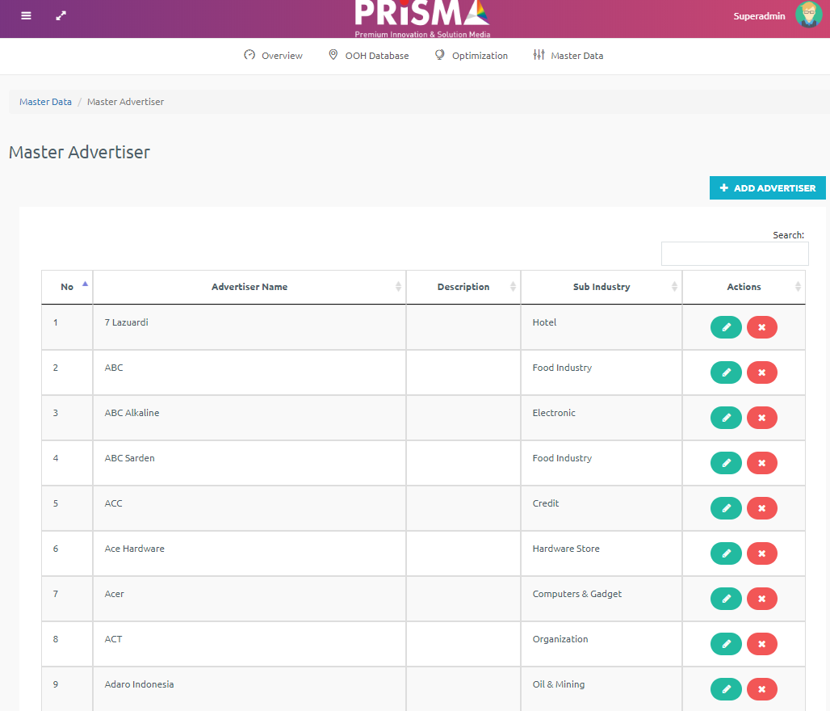

Fitur yang akan ditampilkan pada dashboard Master Data – Advertiser antara lain Add Advertiser, Search Advertiser dan Action.

1. Add Advertiser: Fitur ini akan berfungsi untuk menambahkan data Advertiser yang akan dijadikan sebagai master data. Data yang bisa ditambahkan adalah Advertiser Name, Description, Color dan Sub-Industry.

Color tersebut akan berfungsi untuk memberi tanda warna Advertiser tersebut pada titik OOH nya. Color tersebut bisa dipilih dan diganti sesuai keinginan user.

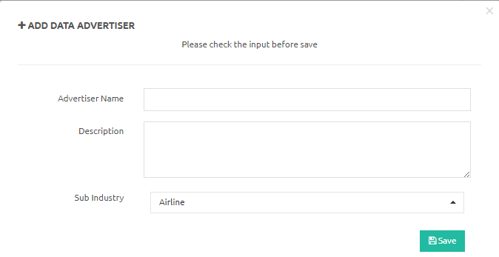

1. Search Advertiser: Fitur ini akan memudahkan usernya untuk mencari jenis Advertiser yang inginkan tanpa harus melakukan loading next page.
2. Action: Fitur akan berfungsi untuk meng-edit data Advertiser yang terdapat pada master data.

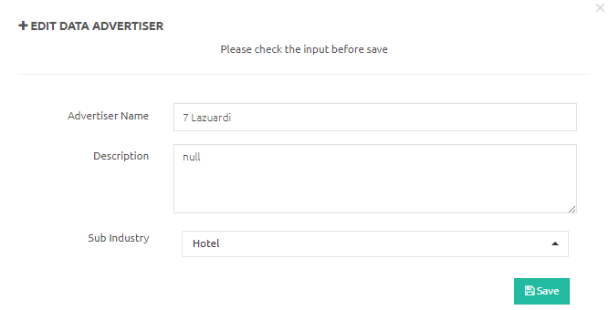

### OOH CANVASSING

Fitur pada OOH Canvassing dijelaskan pada bagian INPUT DATA – BULK INPUT OOH CANVASSING

### USER

Pada dashboard Master Data – User akan menampilkan list data master – User, seperti yang ada pada gambar dibawah ini:

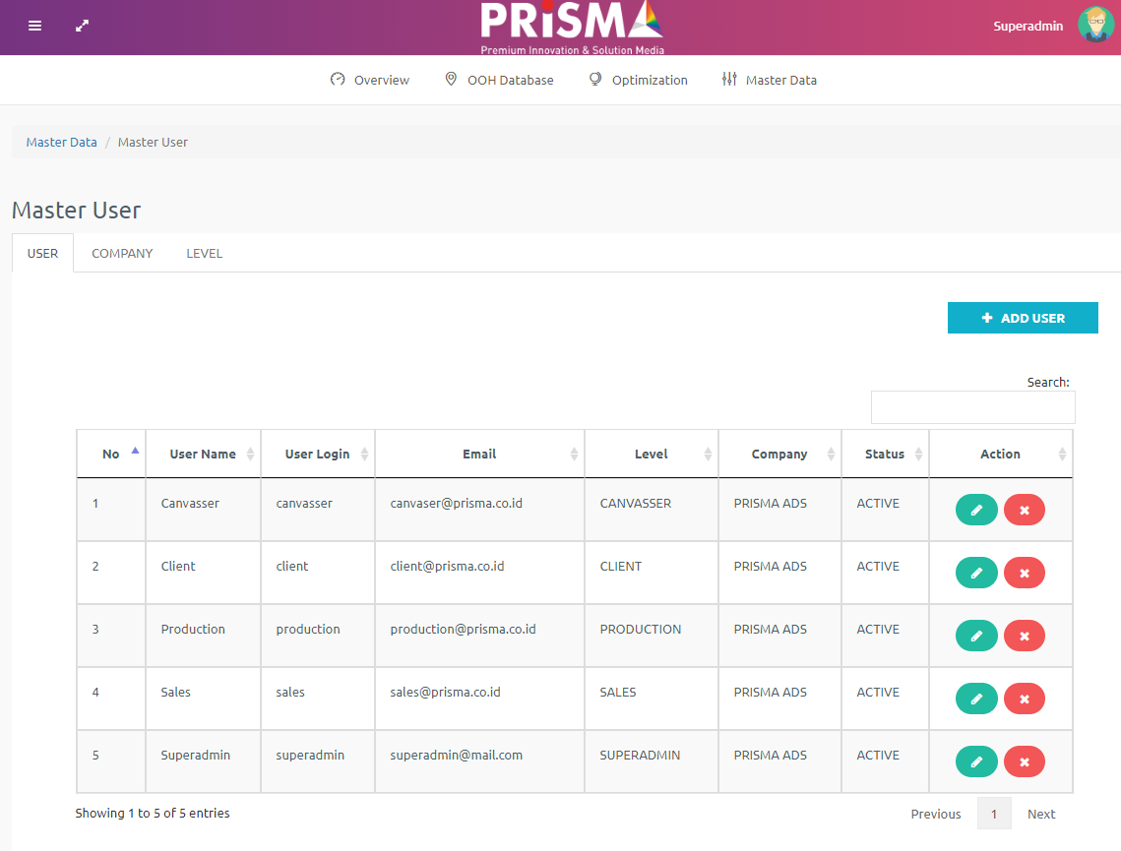

Fitur yang akan ditampilkan pada dashboard Master Data – User antara lain Add User, Search User dan Actions.

1. Add User: Fitur tersebut akan berfungsi untuk menambahkan master data User dengan detail seperti gambar dibawah ini:

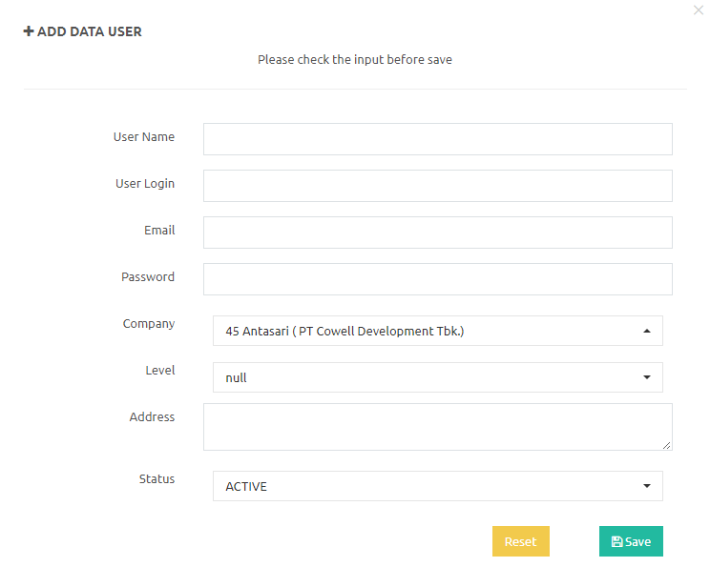

1. Search User: Fitur ini akan memudahkan usernya untuk mencari nama User yang inginkan tanpa harus melakukan loading next page.
2. Action: Pada Fitur Action akan terdapat 2 button yang memiliki fungsi yang berbeda, seperti yang ada pada gambar dibawah ini:

Button tersebut akan berfungsi sebagai button untuk mengedit data User.

Button tersebut akan berfungsi sebagai button untuk menghapus/delete data User. Pop-Up button tersebut akan seperti gambar dibawah ini:

